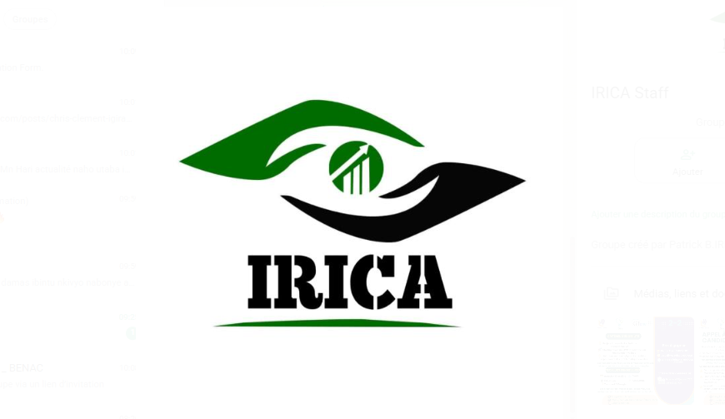
IRICA
Institute of Research and Immersive Career Advancement
PROFIL INSTITUTIONNEL
Cabinet de conseil, de recherche appliquée et de développement du capital humain --Bujumbura, Burundi
« De la rigueur analytique à l'impact durable »
2026

MOT DU DIRECTEUR EXÉCUTIF

Un mot de notre direction
« IRICA est né d'une conviction simple : l'Afrique de l'Est ne manque ni de talents ni d'ambition, elle a besoin de structures capables de transformer la donnée en décision et la formation en carrière. C'est cette conviction que nous mettons chaque jour au service de nos partenaires. »
Depuis sa création, IRICA a fait le choix d'une double exigence : la rigueur méthodologique héritée du monde académique et la réactivité qu'exige le terrain. Ce positionnement, encore rare dans notre région, nous permet d'accompagner aussi bien des institutions publiques que des organisations internationales, des universités et des entreprises privées, avec le même niveau d'exigence.
Ce document présente notre organisation, nos domaines d'intervention et la manière dont nous concevons le partenariat. Je vous invite à le parcourir comme une invitation : celle de construire, avec nous, des projets qui allient sérieux analytique et impact réel sur le développement du Burundi et de la région.
Patrick BIZOZA
Directeur Exécutif, IRICA

1. Qui sommes-nous
IRICA - Institute of Research and Immersive Career Advancement est un cabinet basé à Bujumbura, au Burundi, spécialisé dans le conseil institutionnel, la recherche appliquée, le suivi-évaluation et le renforcement des capacités professionnelles. Nous intervenons auprès d'organisations publiques, privées, académiques et de la société civile, en Afrique de l'Est et au-delà.
Notre organisation se distingue par un positionnement hybride, à mi-chemin entre l'institut de recherche et le cabinet de conseil opérationnel. Cette double identité nous permet de produire des analyses solidement fondées sur le plan méthodologique, tout en restant pragmatiques et directement utiles à la décision de nos partenaires.
IRICA intervient auprès de :
Institutions gouvernement ales · ONG nationales et internationales · Organismes de coopération · Universités et clubs académiques · Entreprises du secteur privé · Organisations de la société civile

2. Notre histoire
IRICA est né de la rencontre entre des professionnels burundais formés aux exigences de la statistique, de l'audit et de la gestion de projets, et d'une observation partagée : trop de jeunes diplômés talentueux peinent à transformer leur formation académique en carrière, faute de passerelles concrètes vers le monde professionnel.
Depuis sa création, IRICA a construit progressivement son réseau de partenaires, en priorité auprès du monde universitaire burundais, avant d'élargir son action vers les organisations non gouvernementales, les institutions publiques et les entreprises privées. Cette trajectoire, ancrée dans le terrain, continue de guider notre manière de travailler : chaque mission est pensée comme une occasion de renforcer durablement les capacités de nos partenaires, et non comme une prestation isolée.
Aujourd'hui, IRICA poursuit son développement autour de trois pôles d'expertise complémentaires : conseil et audit, formation et langues, recherche qui structurent l'ensemble de nos interventions.

3. Vision, mission et positionnement

Notre vision
Devenir le partenaire technique de référence en matière de recherche, d'évaluation et de développement du capital humain en Afrique de l'Est et au-delà, en proposant des solutions fondées sur la donnée, ancrées dans les réalités locales et alignées avec les standards internationaux.

Notre mission
Accompagner les organisations et les professionnels dans la production de connaissances rigoureuses, le renforcement de leurs capacités techniques et la mise en œuvre de systèmes de gestion performants, afin d'améliorer leur efficacité opérationnelle et leur impact sur le développement.

Notre positionnement
IRICA se positionne comme un institut-cabinet hybride, alliant les standards académiques de la recherche scientifique à la rigueur opérationnelle des cabinets de conseil internationaux un positionnement qui nous permet d'offrir des prestations à la fois théoriquement fondées et pratiquement adaptées aux contextes d'intervention.

4. Nos valeurs
Rigueur  Chaque donnée, chaque analyse et chaque recommandation repose sur une méthodologie vérifiable et documentée. | Intégrité  Indépendance, impartialité et objectivité guident l'ensemble de nos missions, sans compromis.

Impact  Nous mesurons la valeur de notre travail à sa capacité à produire un changement concret et durable. | Proximité  Une connaissance fine du contexte burundais et est-africain, au service de recommandations réellement applicables.

5. Notre approche méthodologique
IRICA adopte une démarche structurée, rigoureuse et centrée sur les résultats pour l'ensemble de ses missions, combinant la robustesse des méthodes scientifiques éprouvées à une compréhension fine des contextes d'intervention locaux.

Notre cycle d'intervention en cinq étapes
01 | Cadrage & diagnostic  Analyse approfondie du contexte, des besoins et des attentes ; définition conjointe des objectifs, du périmètre et des indicateurs de succès de la mission.
02 | Conception & planification  Élaboration d'un plan de travail détaillé, sélection de la méthodologie adaptée, conception des outils de collecte et constitution de l'équipe d'intervention.
03 | Collecte & analyse  Déploiement terrain, collecte rigoureuse des données quantitatives et qualitatives, contrôle qualité en temps réel, nettoyage et analyse des données.
04 | Restitution & livrables  Production de rapports analytiques de haute qualité, restitution des résultats aux parties prenantes, intégration des retours pour la version finale.
05 | Suivi & capitalisation  Documentation des leçons apprises, formulation de recommandations opérationnelles, et appui à la mise en œuvre des actions correctives si nécessaire.

6. Nos domaines d'expertise
IRICA dispose d'une expertise multidisciplinaire couvrant l'ensemble du cycle de gestion des projets de développement, depuis la conception jusqu'à l'évaluation d'impact.
Analyse & gestion des données  Conception de bases de données, nettoyage, analyse quantitative et qualitative, reporting et tableaux de bord interactifs. | Suivi-évaluation & impact  Conception de cadres de suivi, évaluations de processus et d'impact, mesure des indicateurs de performance.

Recherche scientifique appliquée  Études de marché, enquêtes terrain, recherches documentaires, rédaction de rapports techniques et scientifiques. | Gestion de projets  Planification opérationnelle, suivi budgétaire, gestion des risques, outils de pilotage (MS Project, Gantt, cadres logiques).

Audit & gestion financière  Audit interne et externe, contrôle de conformité, analyse financière, renforcement des systèmes comptables. | Développement du capital humain  Analyse des besoins en formation, élaboration de curricula, coaching professionnel, programmes de mentorat.

7. Nos services : trois pôles d'expertise
L'ensemble de nos prestations s'organise autour de trois pôles complémentaires, conçus pour couvrir l'intégralité des besoins de nos partenaires de la stratégie à la mise en œuvre, de l'évaluation à la formation.

Pôle Conseil & Audit --Stratégie & performance
--Consultance : suivi-évaluation, gestion et création de proposals
--Gouvernance : audit organisationnel et financier
--Finance : conseil stratégique pour une gestion financière optimisée

Pôle Formation & Langues --Capacité & carrière
--Formations certifiantes : management de projets, suivi-évaluation, outils d'analyse
--Communication internationale : maîtrise des langues et cours professionnels de traduction et d'interprétation

Pôle Recherche & Interprétation --Stratégie & performance
--Recherche et étude : études approfondies sur les défis du développement
--Service linguistique : traduction et interprétation de documents techniques et scientifiques

8. Nos compétences techniques
L'équipe technique d'IRICA maîtrise un ensemble d'outils et de méthodes reconnus aux niveaux national et international, garantissant la rigueur et la reproductibilité de toutes ses prestations.

Outils et logiciels
--SPSS : analyses descriptives, inférentielles, régression
--Stata : économétrie, données de panel, séries temporelles
--R / RStudio : statistiques avancées, visualisation, machine learning
--Power BI : tableaux de bord interactifs, reporting dynamique
--Excel avancé : modèles financiers, TCD, macros VBA
--MS Project : planification, chemin critique, suivi de projet
--KoBoToolbox / ODK : collecte de données mobile, enquêtes terrain

Approches méthodologiques
--Méthodes quantitatives : sondages structurés, régression, modélisation économétrique, analyses factorielles
--Méthodes qualitatives : entretiens semi-directifs, focus groups, observation participante, analyse thématique
--Méthodes mixtes : triangulation des données, approches participatives, évaluations multi-niveaux
--Approches (quasi-)expérimentales : groupes de contrôle, différence-en-différences, appariement par scores de propension
--Cadres reconnus : théorie du changement, cadre logique, OECD-DAC, approches sensibles au genre

9. Nos partenariats
Le développement de partenariats solides, académiques comme institutionnels, constitue l'un des piliers de la stratégie d'IRICA. Nous croyons que l'impact se construit à plusieurs, dans la durée, et non à travers des interventions isolées.
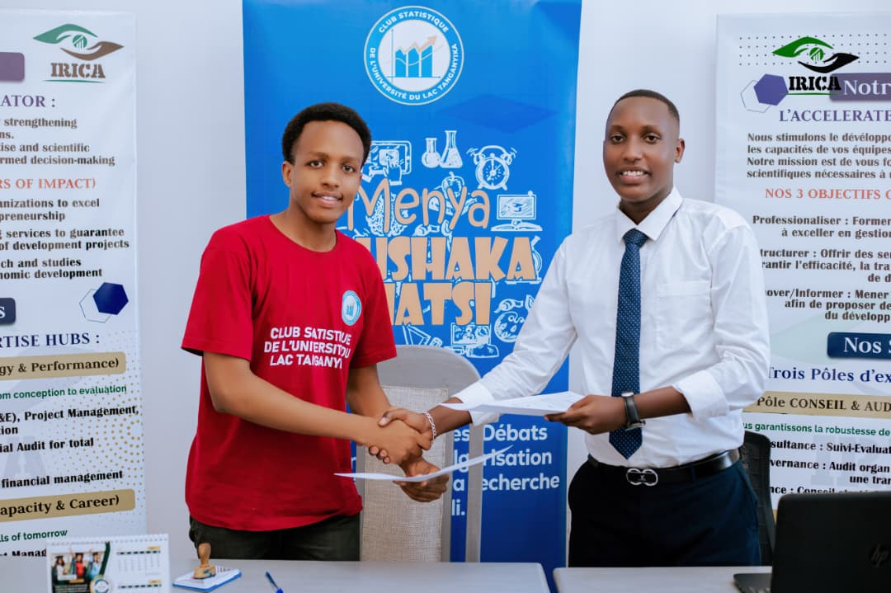
Signature de l'accord de partenariat entre IRICA et le Club Statistique de l'Université du Lac Tanganyika.
Ce partenariat illustre l'engagement d'IRICA dans le développement des liens entre le monde académique et le monde professionnel, en offrant aux étudiants en statistique des passerelles concrètes vers la pratique du métier.

Signature d'un accord de collaboration entre IRICA et ADDA Global Company, illustrant l'ouverture d'IRICA vers le secteur privé.
Au-delà du monde académique, IRICA construit également des collaborations avec des acteurs du secteur privé, dans une logique de diversification de ses partenariats et de renforcement de son ancrage économique.

Cérémonie de signature d'un nouvel accord de partenariat institutionnel.
Ces accords traduisent la volonté d'IRICA d'élargir méthodiquement son réseau, dans un esprit de confiance et de collaboration durable avec chacun de ses partenaires.

10. Nos réalisations & notre impact
Au-delà des accords de partenariat, IRICA organise régulièrement des activités qui rapprochent concrètement le monde académique et le monde professionnel. La conférence « La statistique après le cursus académique », organisée en collaboration avec le Centre Professionnel d'Étude et de Recherche Statistique (CPERS) et le Club Statistique de l'Université Lumière de Bujumbura, en est une illustration marquante : plus de cent étudiants y ont pris part.

Conférence « La statistique après le cursus académique » --plus de cent étudiants réunis autour des enjeux de l'orientation professionnelle.
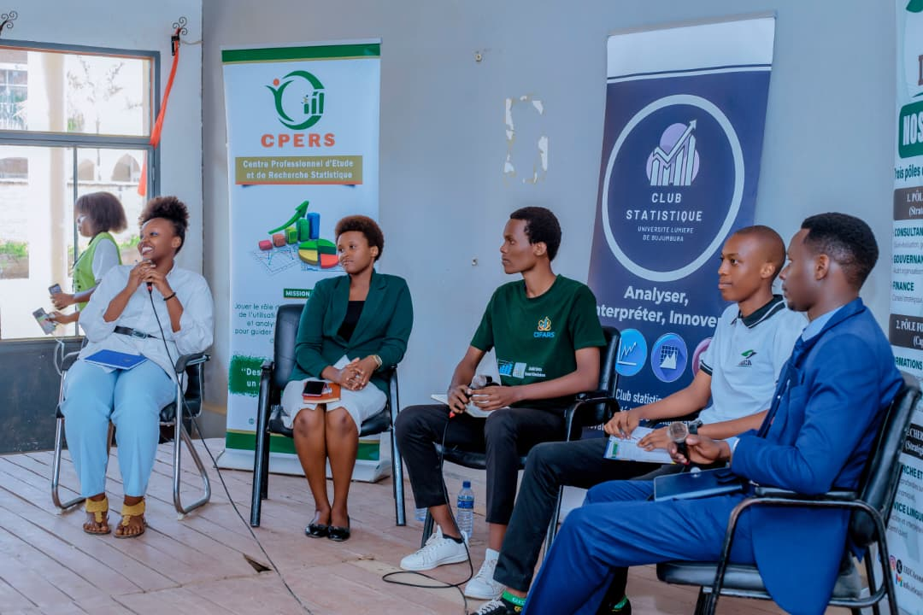
Panel de discussion réunissant IRICA, le CPERS et le Club Statistique de l'Université Lumière de Bujumbura.
Ce type d'événement reflète la conviction d'IRICA selon laquelle l'orientation professionnelle des jeunes diplômés se construit par le dialogue direct entre les institutions académiques et les acteurs du monde du travail.

Session de formation professionnelle organisée dans les bureaux d'IRICA, à destination de jeunes diplômés et de professionnels en activité.
Ces formations pratiques, organisées directement dans nos bureaux, permettent de renforcer les compétences techniques des participants sur des cas réels, en réponse directe aux besoins du marché de l'emploi burundais.

Types de missions réalisées
--Évaluations d'impact : évaluations finales et à mi-parcours de programmes de développement communautaire et de renforcement des capacités
--Études de base et enquêtes : conception et mise en œuvre d'enquêtes de référence dans les secteurs de l'éducation, de la santé et des moyens de subsistance
--Renforcement des capacités : programmes de formation sur les outils statistiques, la gestion de projets et le suivi-évaluation
--Audit et revue organisationnelle : audits organisationnels et financiers pour des structures associatives et des PME
--Appui à la rédaction et traduction : documents techniques, propositions de projets, rapports annuels, supports pédagogiques
--Appui aux candidatures internationales : accompagnement de professionnels et chercheurs pour des bourses d'études et conférences scientifiques

11. Notre équipe
La force d'IRICA repose avant tout sur son capital humain : une équipe jeune, formée aux exigences de la statistique, de l'audit et du management de projets, et animée par une même volonté de contribuer au développement du Burundi par la rigueur et l'innovation.
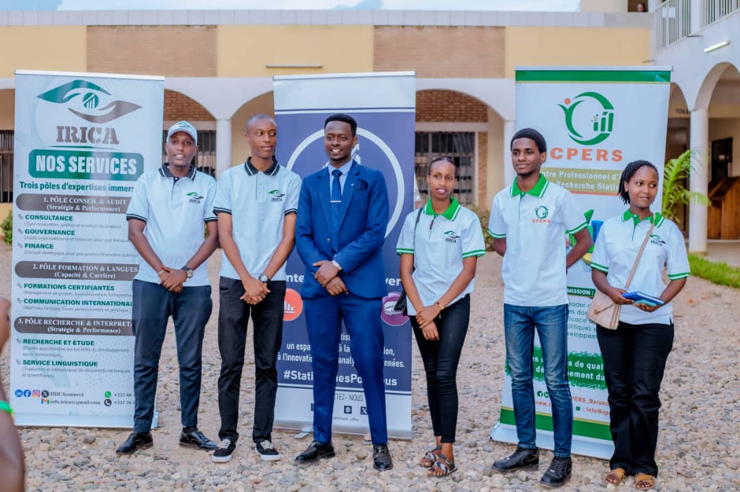
L'équipe d'IRICA, aux côtés de ses partenaires du CPERS, lors d'une activité de terrain.
Cette photographie illustre l'esprit d'équipe qui anime IRICA et sa capacité à mobiliser, autour d'un même projet, des profils complémentaires statisticiens, chargés de suivi-évaluation, formateurs et responsables de la communication institutionnelle.

12. Pourquoi choisir IRICA
Ce qui distingue IRICA, c'est la combinaison d'une expertise technique de haut niveau, d'une proximité réelle avec le terrain et d'une culture organisationnelle tournée vers l'excellence et l'impact durable.
--recherche, analyse des données, audit, formation et gestion de projets réunis en une seule structure.
--une connaissance fine du contexte burundais et est-africain, couplée à la maîtrise de référentiels reconnus (OECD-DAC, PMD Pro, Sphère).
--chaque recommandation s'appuie sur des données probantes et des analyses rigoureuses.
--des consultants et formateurs aux qualifications académiques avancées et à l'expérience terrain directement pertinente.
--des formations fondées sur l'apprentissage par la pratique, à partir de cas réels issus du contexte africain.
--une capacité d'adaptation aux contraintes de nos clients, sans jamais compromettre la qualité des résultats.
En choisissant IRICA, vous bénéficiez d'un partenaire technique qui pense résultats, parle données, et agit avec intégrité.

13. Notre engagement qualité
IRICA s'engage formellement à respecter les plus hauts standards de qualité dans l'ensemble de ses prestations, en conformité avec les bonnes pratiques institutionnelles nationales et internationales.
100%  Confidentialité garantie | ≥ 95%  Taux de satisfaction client | 100%  Livrables certifiés | < 72h  Délai de réponse aux demandes

--Fiabilité & rigueur : chaque livrable est soumis à une révision interne multi-niveaux avant transmission au client
--Respect des délais : jalons intermédiaires systématiques pour un suivi transparent de l'avancement
--Confidentialité : traitement de toute information client avec une discrétion absolue, selon des protocoles stricts
--Éthique professionnelle : indépendance, impartialité, objectivité et respect de la dignité des populations bénéficiaires
--Amélioration continue : intégration systématique des retours clients dans nos processus internes
--Certification des formations : délivrance d'attestations officielles à l'issue de chaque programme

14. Notre vision pour l'avenir
IRICA entend consolider sa position de partenaire technique de référence au Burundi, tout en élargissant progressivement son rayonnement à l'ensemble de l'Afrique de l'Est. Cette ambition s'appuie sur trois priorités : l'approfondissement de nos partenariats académiques, le renforcement de notre offre de formation certifiante, et le développement de collaborations avec des bailleurs de fonds et organisations internationales.
Nous investissons également dans le développement d'outils numériques et de solutions d'analyse de données innovantes, convaincus que la capacité à transformer la donnée en décision restera, dans les années à venir, un facteur déterminant de compétitivité pour les organisations de la région.

15. Appel au partenariat
IRICA est à la recherche de partenaires partageant une même ambition : faire de la rigueur analytique un levier concret de développement.
Que vous soyez une institution gouvernementale, une organisation internationale, une université, une entreprise privée ou une fondation, nous serions heureux d'explorer avec vous les formes d'une collaboration : mission de conseil, évaluation de programme, partenariat de formation, ou projet de recherche conjoint.
Nous restons pleinement disponibles pour échanger sur vos besoins spécifiques et construire ensemble une proposition de collaboration sur mesure.

16. Nous contacter
Pour toute demande de collaboration, proposition de partenariat, demande d'offre technique ou renseignement sur nos programmes de formation, l'équipe IRICA est à votre disposition :
📍 Adresse  Avenue de l'Amitié, Immeuble ABC, 3ème étage, Bureau D1-4 --Bujumbura, Burundi | 📞 Téléphone & WhatsApp  +257 76 891 572

📧 Email  info.irica@gmail.com | 🌐 Présence digitale  Facebook · Instagram · LinkedIn --@IRICA

IRICA --De la rigueur analytique à l'impact durable.
Votre succès est notre expertise.

